EUROPA EN 1914
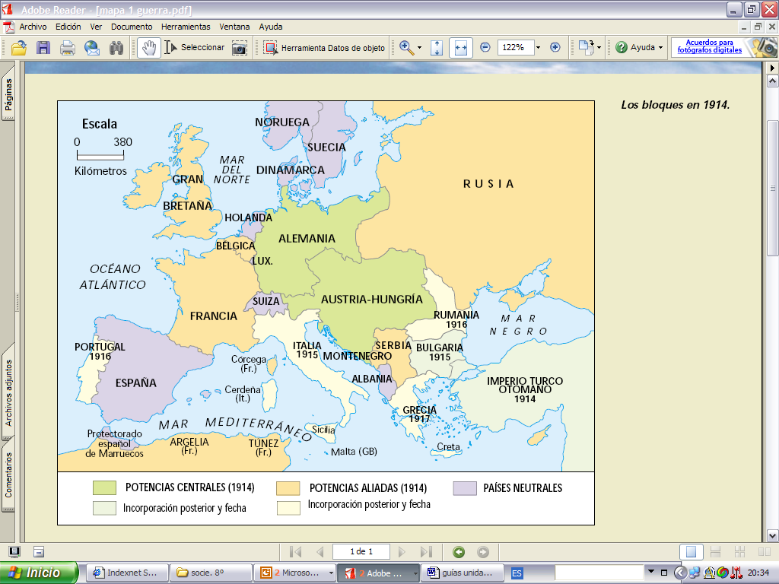
EUROPA EN 1918
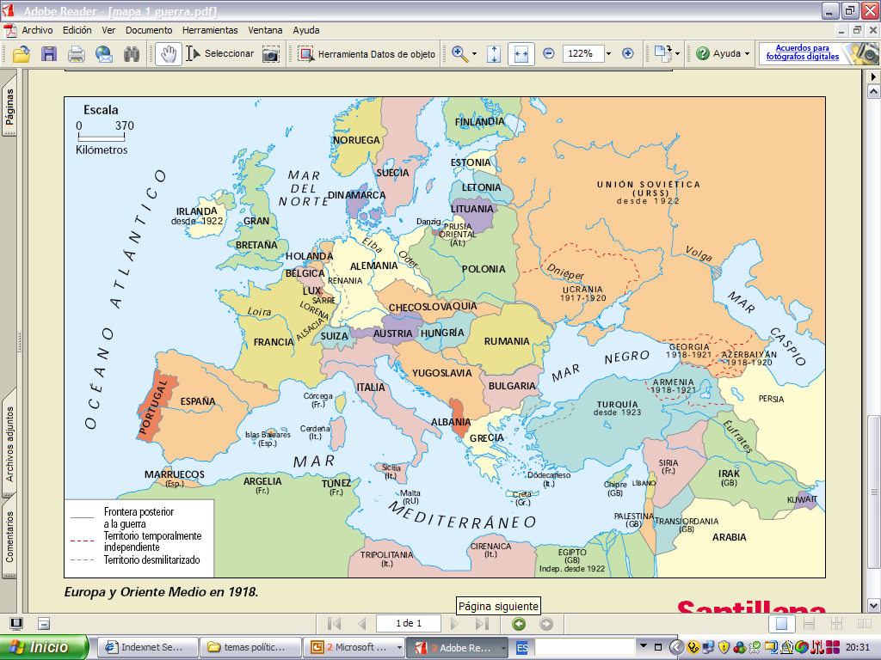
EUROPA EN 1945
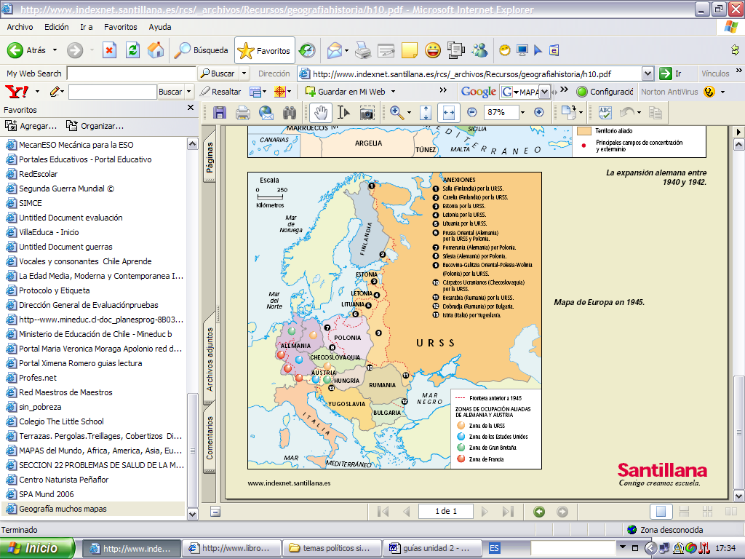

Guía cambios en el mapa después de la 1º y 2º guerra mundial
Después de la Primera Guerra Mundial desaparecieron el Imperio Austro-Húngaro, El imperio Turco Otomano, El Imperio Ruso, en sus territorios surgieron los países del centro y el este de Europa (Finlandia, Estonia, Letonia, Lituania, Polonia, Checoslovaquia, Austria, Hungría, Yugoslavia, Unión Soviética). Localizar en el mapa de Europa los países que surgieron

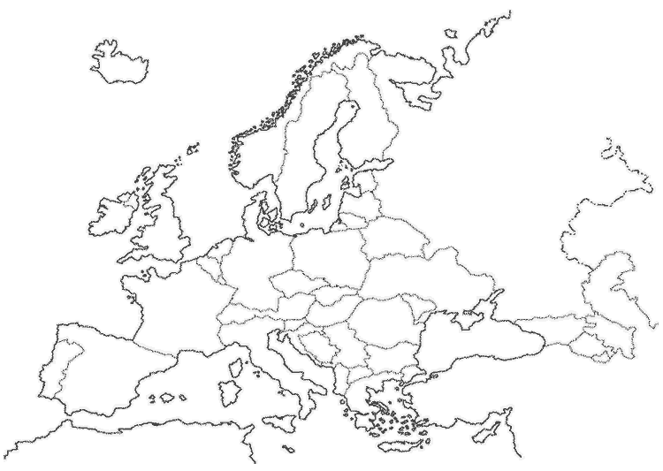

Después de la Segunda Guerra Mundial desaparecieron algunos países producto de la ocupación soviética (por ejemplo: Estonia, Letonia, Lituania). Entre los países que emergieron están los que se conformaron en el territorio alemán (República Federal Alemana y República Democrática Alemana).
Localizar en el mapa de Europa los países que surgieron

